  SHL REFRIGERACION  Coder House – SQL Flex | Proyecto Base de datos Relacional  ase de datos relacional para SHL Service que centralice clientes, domicilios, equipos, técnicos y órdenes de servicio, permitiendo seguimiento de trabajos, asignación eficiente de personal y control del historial, con proyección a incluir facturación y gestión de materiales.  Leonardo Sebastian Pafundi  SQL Flex

Problemática
En el rubro de servicios de refrigeración es común que los datos de clientes, domicilios, equipos instalados y órdenes de servicio estén dispersos en planillas o registros manuales. Esto genera pérdida de información, dificultad para hacer seguimiento de reparaciones, confusión en la asignación de técnicos y falta de control sobre el historial de cada equipo. Como consecuencia, se dificulta atender reclamos, programar mantenimientos preventivos y llevar un control ordenado de la operativa diaria.
Solución Propuesta
La idea es crear una base de datos relacional que permita centralizar toda la información de SHL Service en un único sistema.
En esta primera fase se contemplan las siguientes entidades principales:
Cliente: datos básicos y de contacto.
Domicilio: un cliente puede tener varios domicilios donde se realizan servicios.
Equipo: equipos instalados en cada domicilio (aires acondicionados, heladeras, etc.).
TipoServicio: catálogo que clasifica las órdenes (instalación, reparación, mantenimiento).
OrdenServicio: registro de cada trabajo solicitado, con detalle de estado, fechas y técnico asignado.
Técnico: personal que atiende las órdenes.

Con este diseño se busca:

Hacer seguimiento de las órdenes de servicio desde la creación hasta el cierre.
Asociar clientes, domicilios y equipos de forma clara, evitando duplicados.
Optimizar la asignación de técnicos a cada orden.
Contar con un historial de intervenciones por cliente y por equipo.
Generar consultas que permitan obtener estadísticas de servicios realizados y técnicos más activos.
En fases futuras se ampliará el modelo para incluir facturación, pagos, repuestos y consumo de materiales.

DIAGRAMA ENTIDAD-RELACION

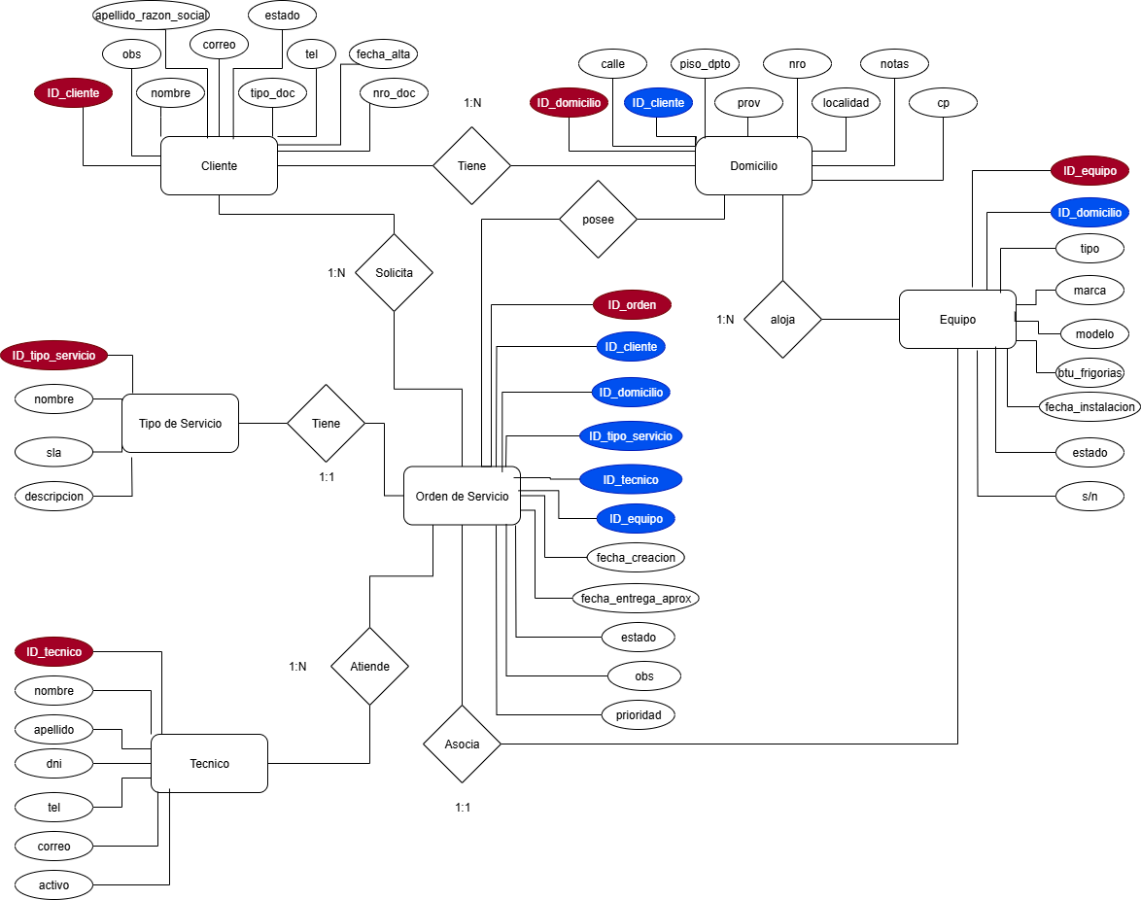

TABLAS
Domicilio
ID_domicilio (pk) | int
ID_cliente (fk) | int/not null
calle | varchar(120)/not null
nro | varchar(10)
piso_dpto | varchar(10)
localidad | varchar(80)
prov | varchar(80)
cp | varchar(12)
notas | text
Cliente
ID_cliente (pk) | int
nombre | varchar(80)/not null
apellido_razon_social | varchar(120)/not null
tipo_doc | varchar(10)
nro_doc | varchar(30)
correo | varchar(120)
tel | text
obs | date/current
estado | varchar(20)/df "activo"

Equipo
ID_equipo (pk) | int
ID_domicilio (fk) | int/not null
tipo | varchar(40)/not null
marca | varchar(60)
modelo | varchar(60)
s/n | varchar(60)/unique
frigorias_btu | integer
fecha_instalacion | date
estado | varchar(20)/df "operativo"
Tipo_servicio
ID_tipo_servicio (pk) | int
nombre | varchar(60)/notnull
sla_horas | integer
descripcion | text
Técnico
ID_tecnico (pk) | int
nombre_apellido | varchar(60)/not null
apellido | varchar(60)/not null
dni | varchar(20)
tel | varchar(40)
correo | varchar(120)
activo | boolean/df"true"
Orden servicio
ID_orden (pk) | int
ID_cliente (fk) | int/not null
ID_domicilio (fk) | int/not null
ID_equipo (fk) | int
ID_tipo_servicio (fk) | int/not null
ID_tecnico (fk) | int
fecha_creacion | timestamp/current
fecha_entrega_aprox | date
prioridad | varchar(10)
estado | varchar(20)
obs | text

SCRIPT

CREATE SCHEMA shl_v1;
USE shl_v1;
CREATE TABLE cliente (
id_cliente INT PRIMARY KEY AUTO_INCREMENT,
nombre VARCHAR(80) NOT NULL,
apellido_razon_social VARCHAR(120) NOT NULL,
tipo_doc VARCHAR(10),
nro_doc VARCHAR(30),
correo VARCHAR(120),
tel VARCHAR(40),
obs TEXT,
fecha_alta DATE,
estado VARCHAR(20) DEFAULT 'activo'
) ;
CREATE TABLE domicilio (
id_domicilio INT PRIMARY KEY AUTO_INCREMENT,
id_cliente INT NOT NULL,
calle VARCHAR(120) NOT NULL,
nro VARCHAR(10),
piso_dpto VARCHAR(10),
localidad VARCHAR(80),
prov VARCHAR(80),
cp VARCHAR(12),
notas TEXT,
CONSTRAINT fk_domicilio_cliente
FOREIGN KEY (id_cliente) REFERENCES cliente(id_cliente)
ON DELETE CASCADE ON UPDATE CASCADE
) ;

CREATE TABLE equipo (
id_equipo INT PRIMARY KEY AUTO_INCREMENT,
id_domicilio INT NOT NULL,
tipo VARCHAR(40) NOT NULL,
marca VARCHAR(60),
modelo VARCHAR(60),
sn VARCHAR(60) UNIQUE,
btu_frigorias INT,
fecha_instalacion DATE,
estado VARCHAR(20) DEFAULT 'operativo',
CONSTRAINT fk_equipo_domicilio
FOREIGN KEY (id_domicilio) REFERENCES domicilio(id_domicilio)
ON DELETE RESTRICT ON UPDATE CASCADE
) ;
CREATE TABLE tipo_servicio (
id_tipo_servicio INT PRIMARY KEY AUTO_INCREMENT,
nombre VARCHAR(60) NOT NULL UNIQUE,
sla INT,
descripcion TEXT
) ;
CREATE TABLE tecnico (
id_tecnico INT PRIMARY KEY AUTO_INCREMENT,
nombre VARCHAR(60) NOT NULL,
apellido VARCHAR(60) NOT NULL,
dni VARCHAR(20),
tel VARCHAR(40),
correo VARCHAR(120),
activo BOOLEAN DEFAULT TRUE
) ;

CREATE TABLE orden_servicio (
id_orden INT PRIMARY KEY AUTO_INCREMENT,
id_cliente INT NOT NULL,
id_domicilio INT NOT NULL,
id_equipo INT NULL,
id_tipo_servicio INT NOT NULL,
id_tecnico INT NULL,
fecha_creacion DATETIME DEFAULT CURRENT_TIMESTAMP,
fecha_entrega_aprox DATETIME NULL,
prioridad VARCHAR(10) DEFAULT 'media',
estado VARCHAR(20) DEFAULT 'abierta',
obs TEXT,
CONSTRAINT fk_os_cliente
FOREIGN KEY (id_cliente) REFERENCES cliente(id_cliente)
ON DELETE RESTRICT ON UPDATE CASCADE,
CONSTRAINT fk_os_domicilio
FOREIGN KEY (id_domicilio) REFERENCES domicilio(id_domicilio)
ON DELETE RESTRICT ON UPDATE CASCADE,
CONSTRAINT fk_os_equipo
FOREIGN KEY (id_equipo) REFERENCES equipo(id_equipo)
ON DELETE SET NULL ON UPDATE CASCADE,
CONSTRAINT fk_os_tiposerv
FOREIGN KEY (id_tipo_servicio) REFERENCES tipo_servicio(id_tipo_servicio)
ON DELETE RESTRICT ON UPDATE CASCADE,
CONSTRAINT fk_os_tecnico
FOREIGN KEY (id_tecnico) REFERENCES tecnico(id_tecnico)
ON DELETE SET NULL ON UPDATE CASCADE
)

